Отчет объединения «Веселый лоскуток» 2 группы

- Темы занятий:
Тема занятия | Дата  1 группа | Используемая литература | Материалы и оборудование
Изготовление поделки "Шкатулка". Перевод шаблонов на пенопласт. | 08.05.20 | Агишева Т.А. Подарки своими руками. | Пенопластовые заготовки; Ножницы; клей-карандаш; Карандаш; Канцелярский нож; Стек (пилочка); Ткань; линейка.
Изготовление поделки "Шкатулка". Окончательное оформление работы. | 13.05.20

- Интернет ресурсы: ddt-griv.ru (страничка педагога – Барышникова Л.С.), stranamasterov.ru, http//nsportal.ru

- Изделия по темам:

- 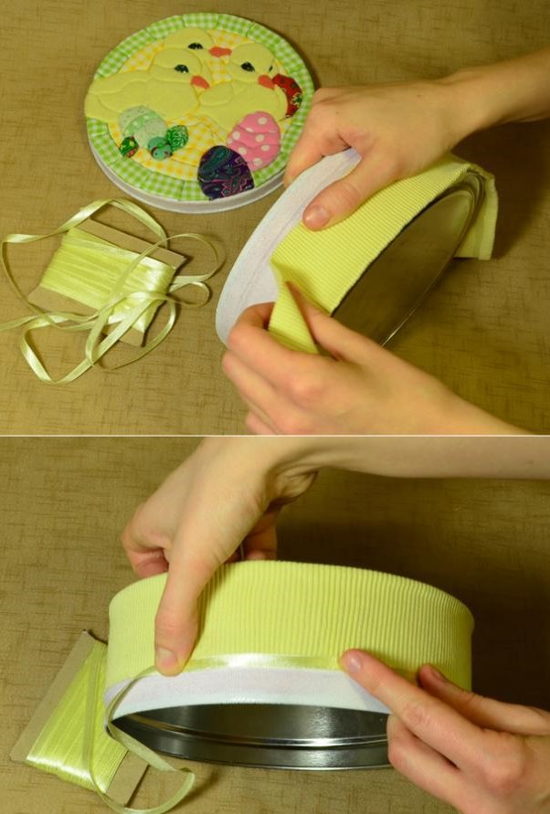
2. 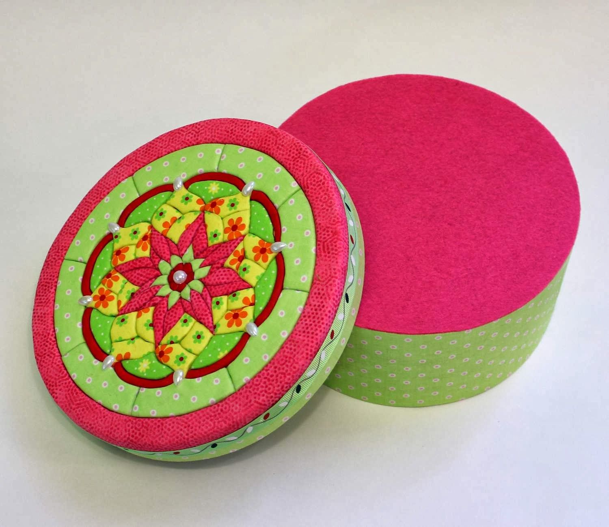

3. 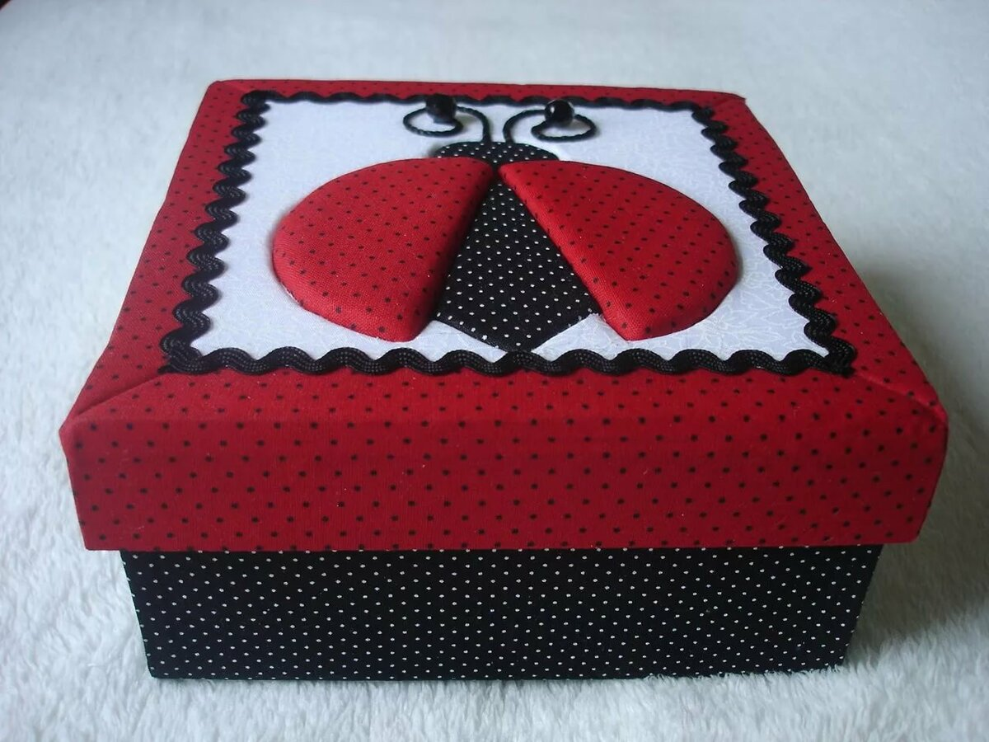

- Участие в конкурсе:
- http//centrideia.ru «Салют, Победа!»

«Голубь Мира»
Автор: Феняк Вероника, 10 лет
Объединение «Весёлый лоскуток» 2 группа

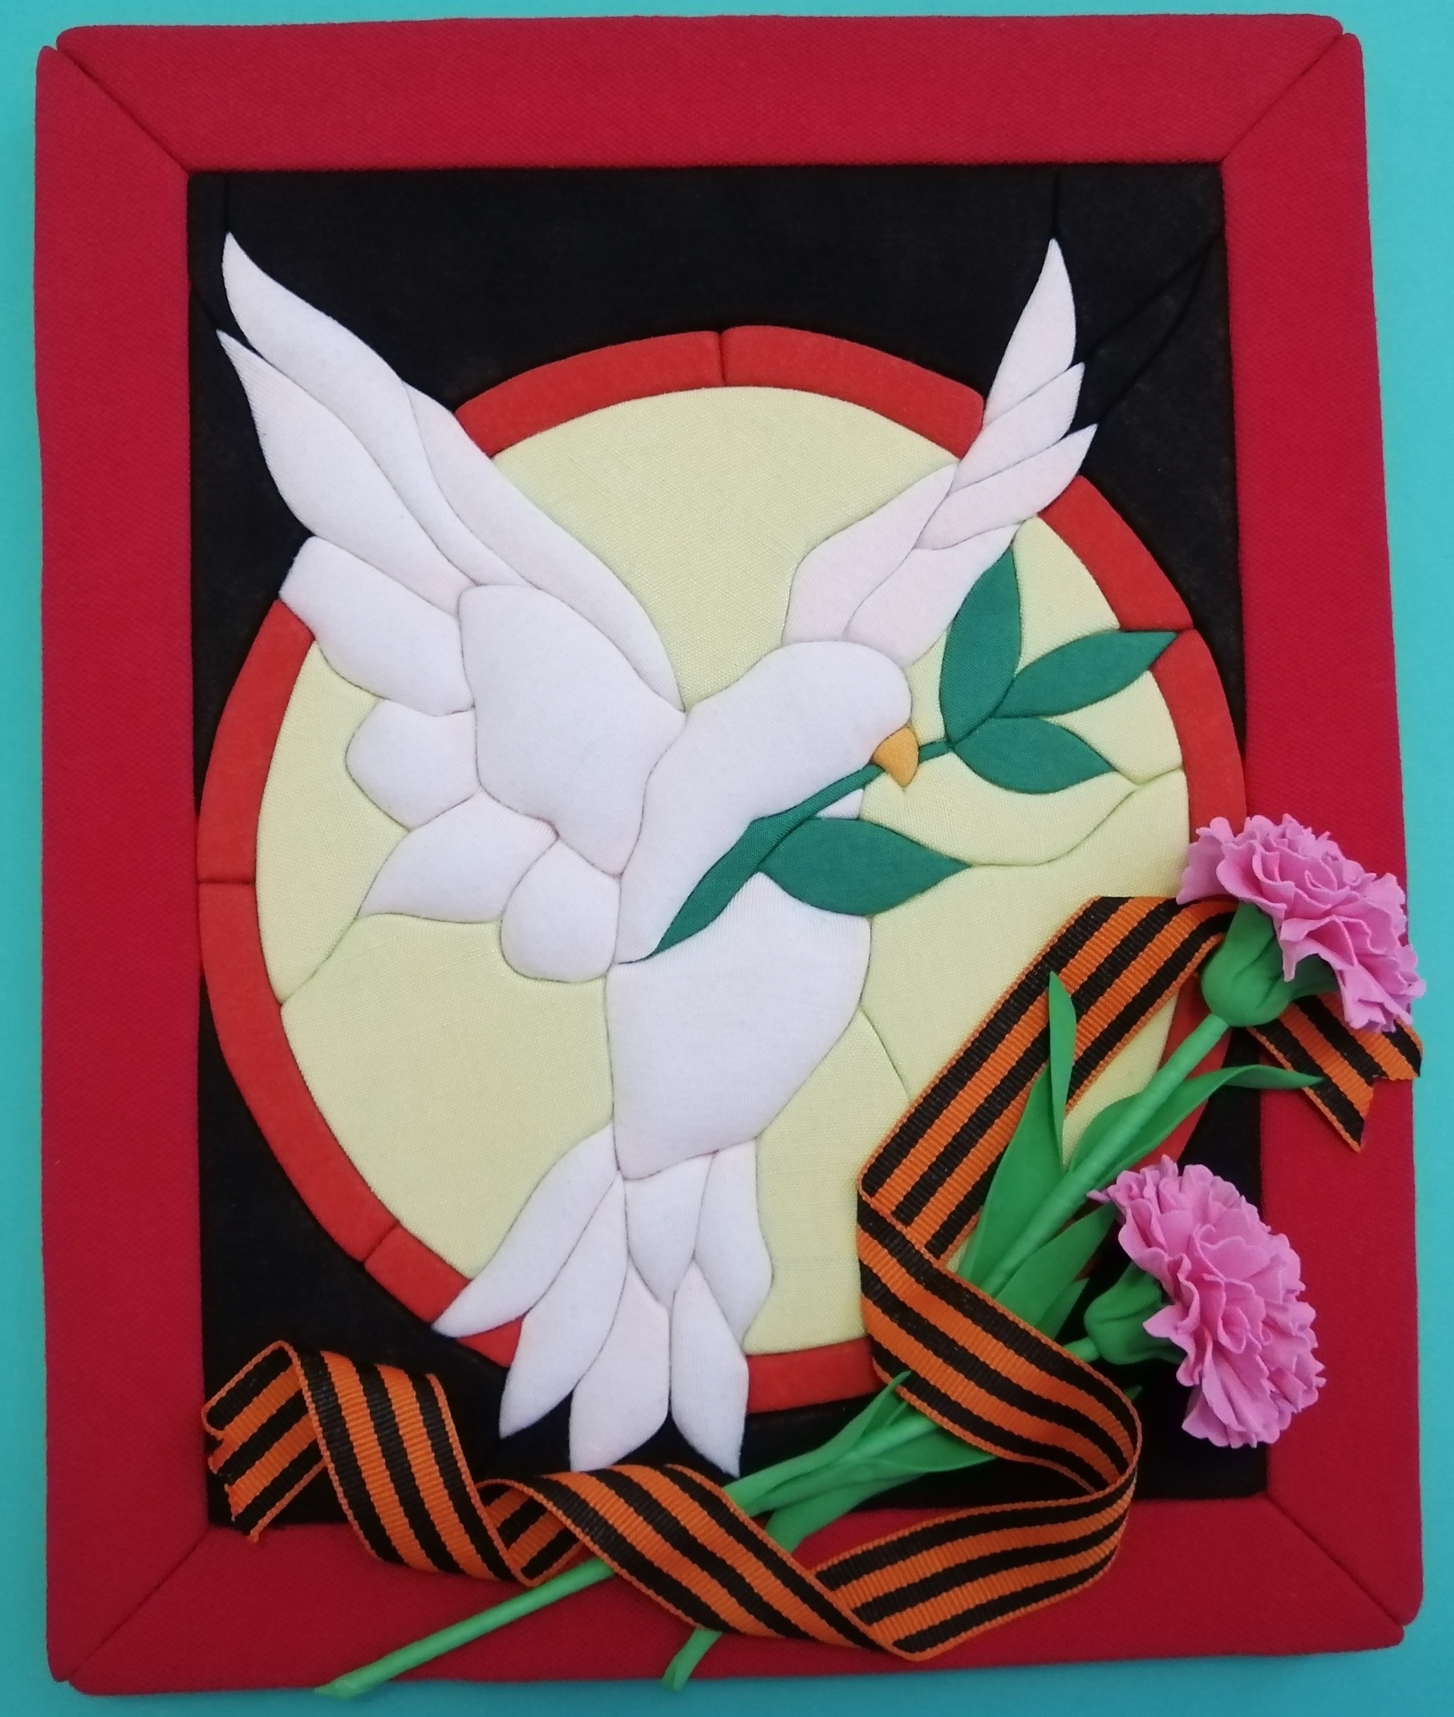

- Воспитательная работа.
В преддверии выходных и праздничных дней (с 9 по 11 мая) в объединении с учащимися и родителями до 8 мая проводилась разъяснительная работа в группе WhatsApp о правилах безопасного поведения детей в быту, на дорого и местах массового скопления людей, на объектах железнодорожного транспорта, водных объектах, а также недопустимости их появления в торговых центрах, парках и других общественных местах до окончания режима «Повышенной готовности».

